简号 J1⑧224+412+1415：舆地图文书（三片缀合）

来源出处
里耶古城一号井第八层出土，原整理号 8-224+8-412+8-1415。
释文、注释：《里耶秦简牍校释》第一卷，第 118 页。
图版、单字字形：秦簡字形庫（www.kaom.net）《里耶1》。

图片
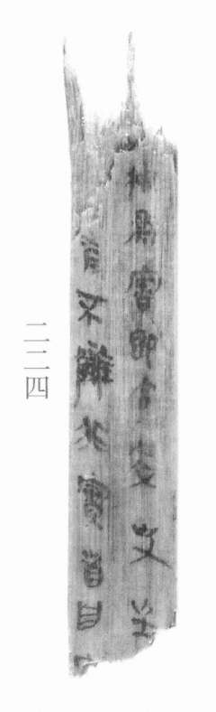
图1 里耶秦简 8-224 实物照片。出处：秦簡字形庫（www.kaom.net）《里耶1》图版。
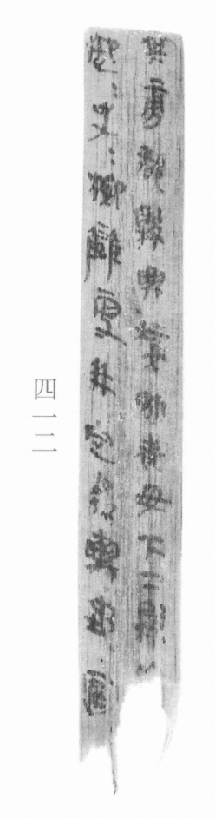
图2 8-412 。出处同图1。
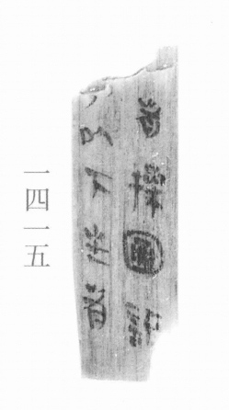
图3 8-1415 。出处同图1。
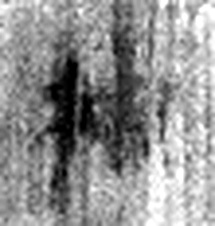 □ 《说文解字》未收此字。
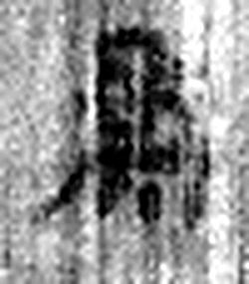 爲 母猴也。其爲禽好爪。爪，母猴象也。下腹爲母猴形。王育曰：“爪，象形也。”（《说文解字》卷三·爪部）
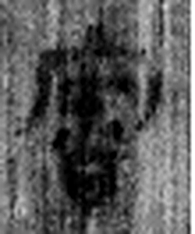 審 悉也。知宷諦也。从宀从釆。徐锴曰：“宀，覆也。釆，别也。包覆而深别之。宷，悉也。”（《说文解字》卷二·釆部）
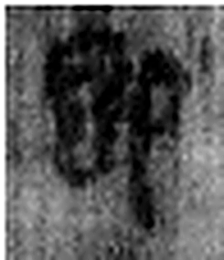 即 《说文解字》未收此字。
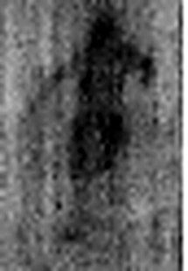 令 發號也。从亼、卪。（《说文解字》卷九·卩部）
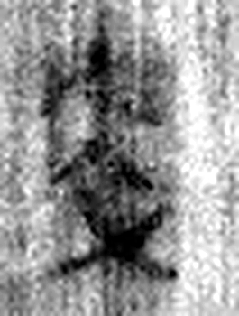 卒 隸人給事者衣爲卒。卒，衣有題識者。（《说文解字》卷八·衣部）
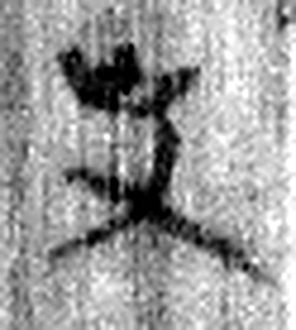 史 記事者也。从又持中。中，正也。凡史之屬皆从史。（《说文解字》卷三·史部）
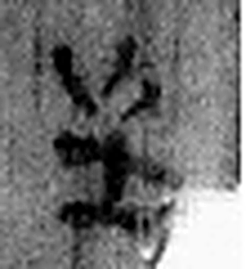 主 鐙中火主也。从纹，象形。从丶，丶亦聲。（《说文解字》卷五·丶部）
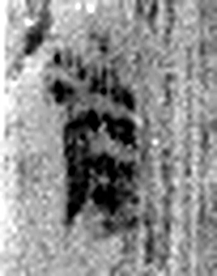 有 不宜有也。《春秋傳》曰：“日月有食之。”从月又聲。凡有之屬皆从有。（《说文解字》卷七·有部）
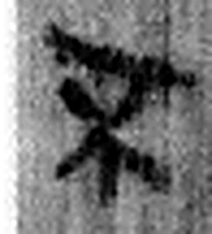 不 鳥飛上翔不下來也。从一，一猶天也。象形。凡不之屬皆从不。（《说文解字》卷十二·不部）
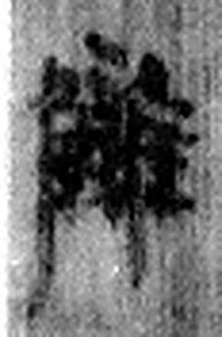 讎 猶𧭭也。从言雔聲。（《说文解字》卷三·言部）
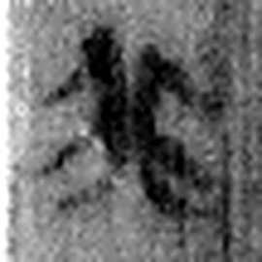 非 違也。从飛下翄，取其相背。凡非之屬皆从非。（《说文解字》卷十一·非部）
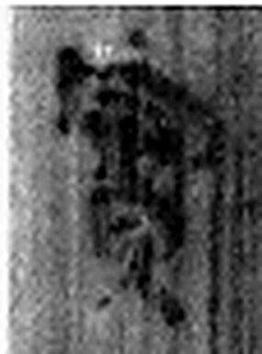 實 富也。从宀从貫。貫，貨貝也。（《说文解字》卷七·宀部）
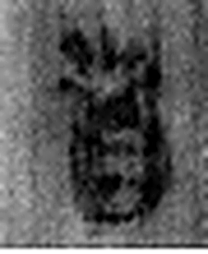 者 別事詞也。从𪞶纺聲。纺，古文旅字。（《说文解字》卷四·𪞶部）
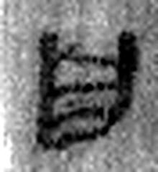 自 鼻也。象鼻形。凡自之屬皆从自。（《说文解字》卷四·自部）
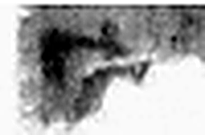 守 守官也。从宀从寸。寺府之事者。从寸。寸，法度也。（《说文解字》卷七·宀部）
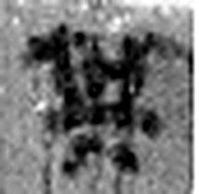 其 《说文解字》未收此字。
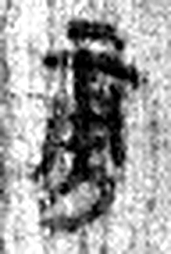 旁 溥也。从二，闕；方聲。（《说文解字》卷一·丄部）
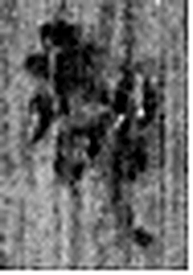 郡 周制：天子地方千里，分爲百縣，縣有四郡。故《春秋傳》曰“上大夫受郡”是也。至秦初置三十六郡，以監其縣。从邑君聲。（《说文解字》卷六·邑部）
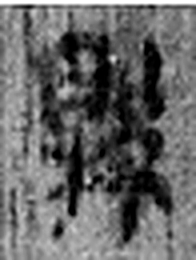 縣 繫也。从系持𥄉。（《说文解字》卷九·𥄉部）
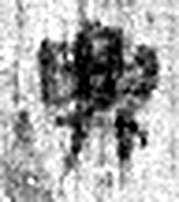 與 黨與也。从舁从与。（《说文解字》卷三·舁部）
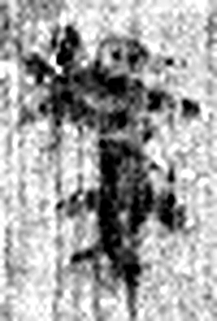 椄 續木也。从木妾聲。（《说文解字》卷六·木部）
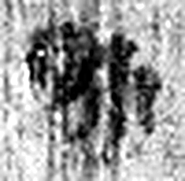 界 《说文解字》未收此字。
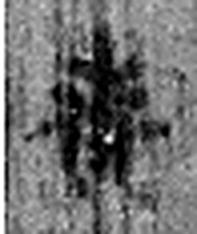 者 別事詞也。从𪞶纺聲。纺，古文旅字。（《说文解字》卷四·𪞶部）
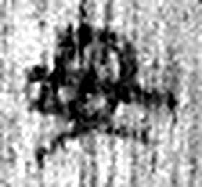 毋 止之也。从女，有奸之者。凡毋之屬皆从毋。（《说文解字》卷十二·毋部）
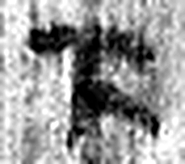 下 底也。指事。（《说文解字》卷一·丄部）
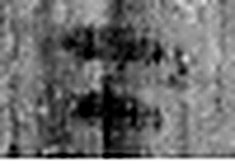 二 地之數也。从偶一。凡二之屬皆从二。（《说文解字》卷十三·二部）
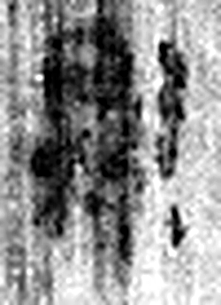 縣 繫也。从系持𥄉。（《说文解字》卷九·𥄉部）
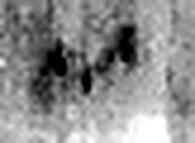 以 用也。从反巳。賈侍中說：巳，意巳實也。象形。（《说文解字》卷十四·巳部）
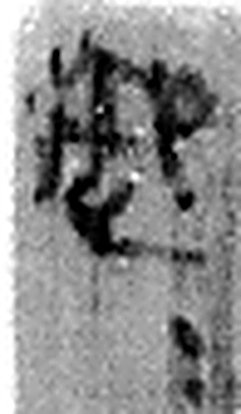 御 使馬也。从彳从卸。（《说文解字》卷二·彳部）
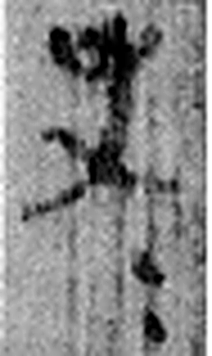 史 記事者也。从又持中。中，正也。凡史之屬皆从史。（《说文解字》卷三·史部）
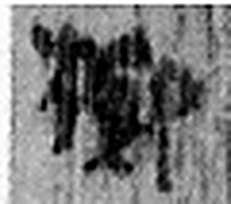 案 几屬。从木安聲。（《说文解字》卷六·木部）
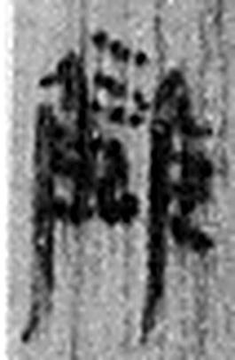 讎 猶𧭭也。从言雔聲。（《说文解字》卷三·言部）
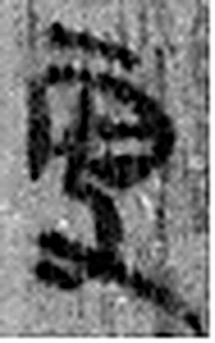 更 改也。从攴丙聲。（《说文解字》卷三·攴部）
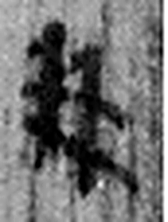 幷 相從也。从从幵聲。一曰从持二爲并。（《说文解字》卷八·从部）
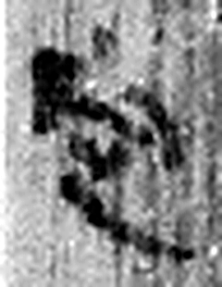 定 安也。从宀从正。（《说文解字》卷七·宀部）
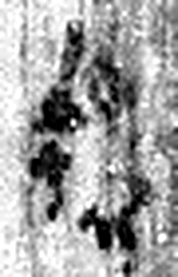 爲 母猴也。其爲禽好爪。爪，母猴象也。下腹爲母猴形。王育曰：“爪，象形也。”（《说文解字》卷三·爪部）
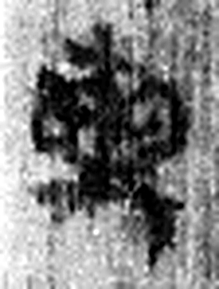 輿 車輿也。从車舁聲。（《说文解字》卷十四·車部）
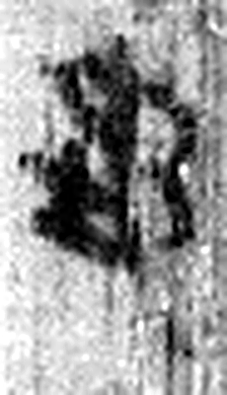 地 元气初分，輕清陽爲天，重濁陰爲地。萬物所陳𠛱也。从土也聲。（《说文解字》卷十三·土部）
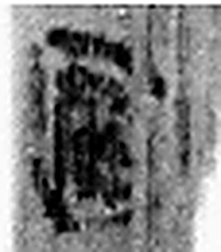 圖 畫計難也。从囗从啚。啚，難意也。（《说文解字》卷六·囗部）
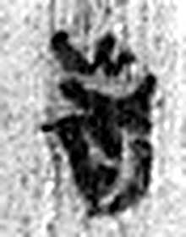 者 別事詞也。从𪞶纺聲。纺，古文旅字。（《说文解字》卷四·𪞶部）
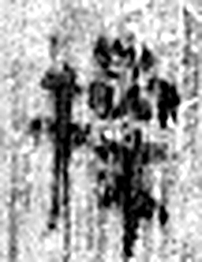 操 把持也。从手喿聲。（《说文解字》卷十二·手部）
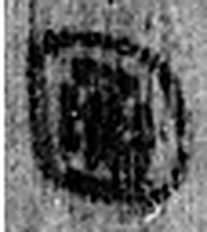 圖 畫計難也。从囗从啚。啚，難意也。（《说文解字》卷六·囗部）
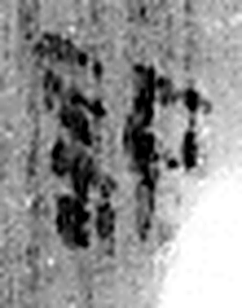 詣 𠋫至也。从言旨聲。（《说文解字》卷三·言部）
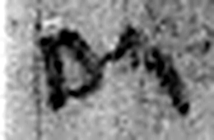 以 用也。从反巳。賈侍中說：巳，意巳實也。象形。（《说文解字》卷十四·巳部）
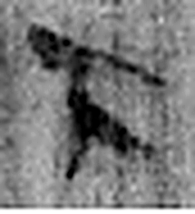 下 底也。指事。（《说文解字》卷一·丄部）
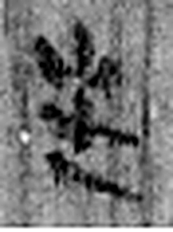 主 鐙中火主也。从纹，象形。从丶，丶亦聲。（《说文解字》卷五·丶部）
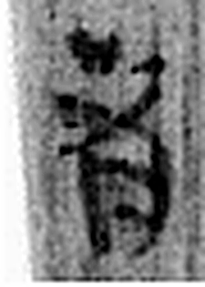 者 別事詞也。从𪞶纺聲。纺，古文旅字。（《说文解字》卷四·𪞶部）
图4 8-224+8-412+8-1415 逐字字形与本义（共 48 字，按原简文字序）。字形出处：秦簡字形庫（www.kaom.net）《里耶1》；本义出处：《说文解字》大徐本。

释文
其旁郡县与椄（接）界者毋下二县^{［1］}，以□为审，即令卒史主者操图诣Ⅰ御史，御史案雠更并，定为舆地图^{［2］}。有不雠、非实者，自守以下主者^{［3］}Ⅱ8-224+8-412+8-1415

文字
以下照录《里耶秦简牍校释》第一卷注文。
[1] 椄，读作接。接界，交界。《战国策·齐策一》：“且夫韩魏之所以畏秦者，以与秦接界也。”
[2] 舆地图，地图。《史记·三王世家》：“臣请令史官择吉日，具礼仪上，御史奏舆地图。”索隐：“谓地为舆者，天地有覆载之德，故谓天为盖，谓地为舆，故地图称舆地图。”
[3] 守（原释文未释），应指郡守。
8-224、8-412缀合，《里耶秦简（壹）》“简牍缀合表”已指出。今复以8-1415相拼。从文意看，简文未完，应有它简相接。

书法
三片缀合，正面两栏连书，栏末以Ⅰ、Ⅱ标序；8-412 一片字小而密，行距紧。（据图1）

简牍形制
8-224、8-412、8-1415 三片缀合；残牍，单面书写。（释文）

书写方式
墨色中等。（据图1）

美育价值
「定为舆地图」——这枚牍说的是把各县地图校订合成一份全国地图。

